开发区财政国资局联合北岸华庭社区开展

春节暖心慰问活动

2025年1月9日，开发区财政国资局联合北岸华庭社区共同开展“2025年春节前夕走访慰问老党员和生活困难家庭”活动，开发区财政国资局党支部书记、局长刘跃宁带队入户走访北岸华庭社区老党员、困难群众和残疾人家庭，并发放春节慰问品。
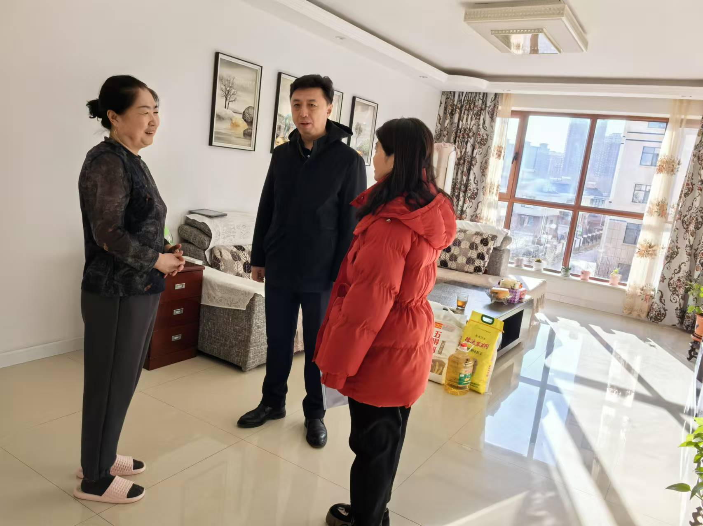
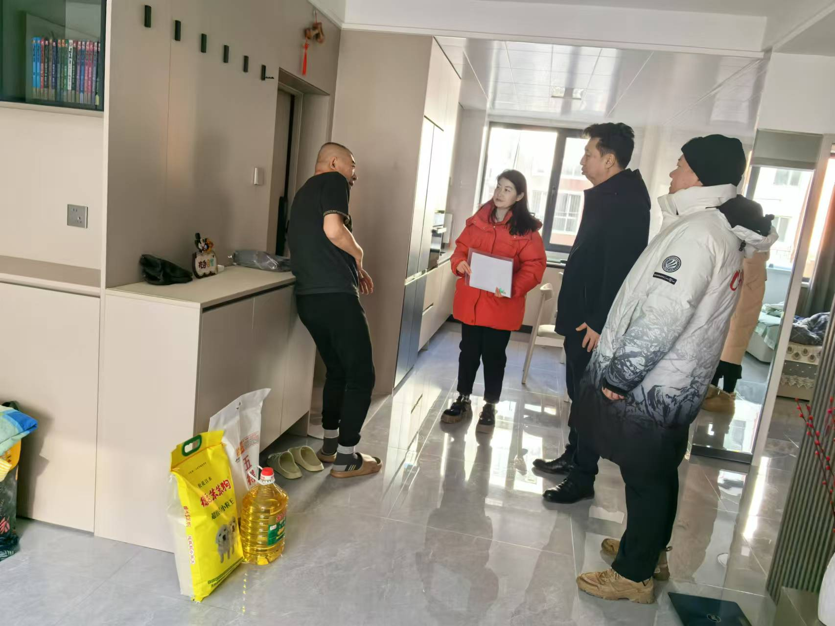
走访过程中，刘跃宁同志详细了解了老党员、困难群众和残疾人家庭的生活情况，并叮嘱社区工作人员要时刻关心关注辖区内老党员、困难群众和残疾人的身心健康和生活状况，要把柴、米、油、盐、水、电、暖等等群众日常生活中的每一件小事都当成我们的头等大事来办，真正做到与群众零距离、心连心，用真诚的服务、勤恳的态度、务实的作风为社区居民排忧解难，推动社区居民的幸福感、安全感和获得感不断提高。（开发区财政国资局）

